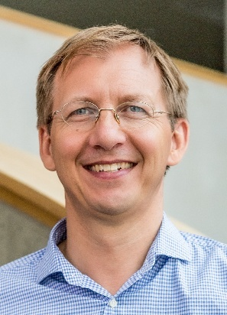 Kurz-Biographie_Hannes Aftenberger

2007 bis heute: Intern Lehrender an der FH Joanneum Graz
2014: Abschluss Masterlehrgang „Neurorehabilitationswissenschaften“ Krems
2005-2007: Extern Lehrender and der Akademie für Physiotherapie BFI Graz
2000 bis heute: Freiberufliche Tätigkeit als Physiotherapeut in eigener Praxis, in Graz
1996-2000: Neurologisches Krankenhaus Rosenhügel Wien (Physiotherapie)
1995-1996: Zivildienst, Sonderschule Rosenhain Graz (Physiotherapie)
1995: Barmherzige Brüder Kainbach (Physiotherapie)
1992-95: Ausbildung zum Physiotherapeuten; Akademie für den physiotherapeutischen Dienst. Wien, Kaiser Franz Josef Spital

Aktuelle Publikationen:
Aftenberger H. & Taxer B. (2024) ICF in Bachelor degree programs—the implementation of the ICF in the clinical reasoning process of physical therapists for neurological patients—optimizing the health curriculum for comprehensive patient care. Front. Rehabil. Sci. 5:1412163. doi: 10.3389/fresc.2024.1412163
Greisberger A., Klinger M., Dopona A., Riegler M., Müller V., Wilhelm A., Wess T., Nägele A., Aftenberger H., Kurz K. & Seebacher B. (2025) Recommendations for a core assessment set for neurological physiotherapy entry-level education in Austria - a multistage process including a Delphi study. BMC Medical Education 25:1145 https://doi.org/10.1186/s12909-025-07704-8
Preis:
Ars Docendi_Staatspreis 2022, gemeinsam mit Monica Christova und Helmut Wandschneider für: “Physiotherapie in der Neurologie- Integrativer Ansatz zur Entwicklung von didaktischen Materialien“
Aktuelles Projekt:
Mitarbeit bei CAPAGE-“Promoting academic and professional excellence in health care to meet the challenges of aging in Sri Lanka”. www.capage.eu
A Was macht für Sie ausgezeichnete Lehre aus?
Gute methodische und didaktische Unterrichtsplanung und Authentizität des:der Lehrenden.
B Wie begeistern Sie Ihre Studierenden?
Humor ist für mich ein wesentlicher Aspekt in der Vermittlung von Inhalten.

C Wie sehen Sie die Zukunft der ausgezeichneten Lehre
Neben ambitionierten und innovativen Lehrenden bedarf es auch eines Lernumfeldes, das kritisches und kreatives Denken bei den Studierenden fördert.

